ALL4KIDS
ROTHSCHILD & Co

Dzięki Wam Zimowisko w Komańczy było SUPER!
Tyle radości, tyle uśmiechów, tyle ciekawych wrażeń, doświadczeń i pozyskanej wiedzy
i spotkań z cudownymi Bieszczadami!

To dzięki Wam ALL FOR KIDS i ROTHSCHILD & Co
Bardzo dziękujemy!!!

❤️💜💚💚🧡💙🩷❤️💜💚💚🧡💙🩷💜💚💚🧡💙🩷❤️💜❤️💜💚

Basia 10 lat Lena 13 lat Kirył 8 lat
Nikola 10 lat Kinga 12 lat Kola 12 lat
Bartek 14 lat Zuzanna 9 lat Szymon 12 lat
Amelia 12 lat Hania 11 lat Julek 8 lat
Tymek 9 lat Aneta 12 lat Wiktoria 13 lat
Tomek 13 lat Marta 13 lat Mikołaj 12 lat
Zuzanna 13 lat Wiktoria 12 lat Lena 12 lat
Wiktor 8 lat Oliwka 10 lat Ola 11 lat
Karol 13 lat Marlena 13 lat Gabrysia 12 lat
Arek 10 lat Łukasz 13 lat Kinga -18 lat Woluntariuszka
Julia 10 lat Patrycja 10 lat Wiola – 18 lat Woluntariuszka
I opiekunki:
Mirka Beata Ania

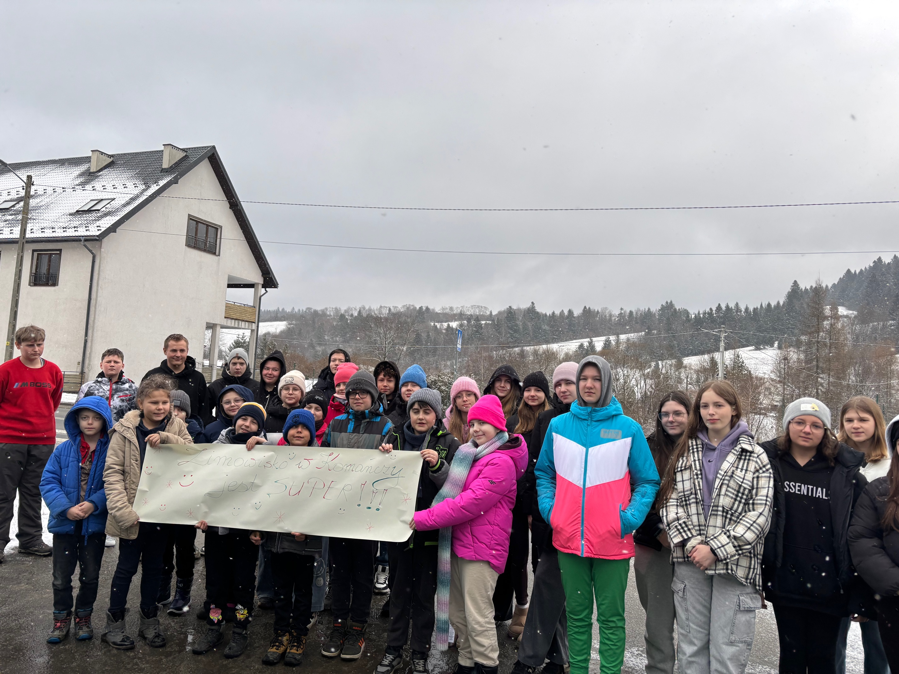
Zimowisko w Komańczy
📅 23 lutego – 3 marca
Wyruszyliśmy w niedzielę o 7:00 rano, a wróciliśmy tydzień później, w niedzielę około 15:30. Osiem dni i siedem nocy pełnych wrażeń!
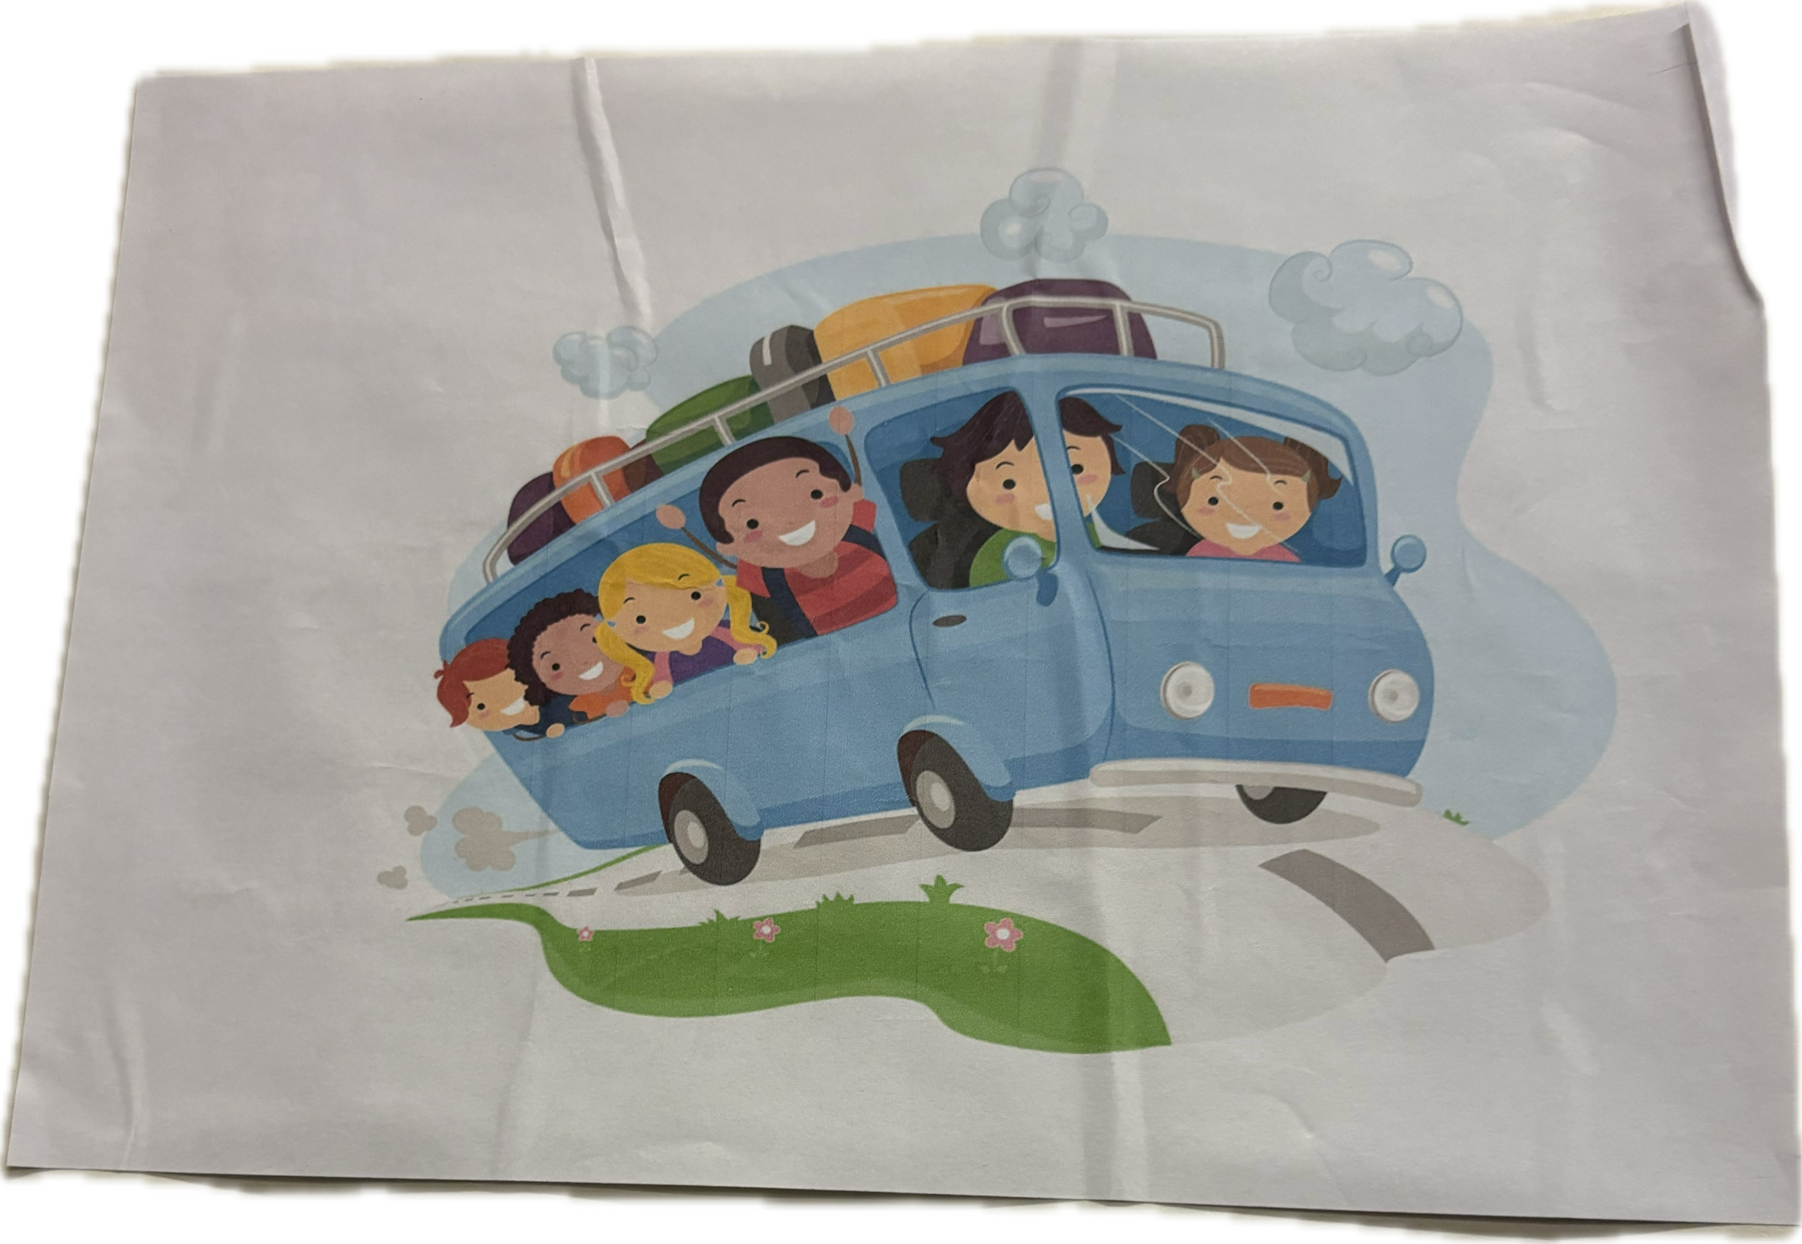
Ośrodek „Pod Kominkiem” w Komańczy znaliśmy już wcześniej. Mieszkaliśmy w wygodnych pokojach dwu-, trzy- i czteroosobowych, każdy z własną łazienką. Było świetnie!
Co robiliśmy przez ten czas? Może łatwiej byłoby wymienić, czego nie robiliśmy! Ale spróbujmy podsumować:

🔹 Dzień 1 – 23 lutego (niedziela) – Podróż i pierwsze wrażenia
Autokar (chyba zielony?) ruszył wcześnie rano. Na szczęście warunki na drodze były dobre, a nasz kierowca, pan Marcin, to prawdziwy profesjonalista. Do Komańczy dotarliśmy około 15:00.
Po obiedzie wybraliśmy się na pierwszy spacer – ścieżką edukacyjną. Świeże powietrze, piękne widoki i ekscytacja przed nadchodzącymi dniami!

🔹 Dzień 2 – 24 lutego (poniedziałek) – Deszcz ze śniegiem? Żaden problem!
Pogoda nie rozpieszczała – deszcz ze śniegiem zmusił nas do pozostania w ośrodku. Ale nudy nie było! Cały dzień spędziliśmy na zajęciach integracyjnych, grach i zabawach.

🔹 Dzień 3 – 25 lutego (wtorek) – Legendarne Bieszczady i wizyta w Hucie Szkła
Zaczęliśmy od seansu filmu „Legendy o Bieszczadach”. Potem młodsze grupy przygotowały scenki teatralne z tekturowymi figurkami, a starsi – scenki dramatyczne.
Po południu pojechaliśmy do Krosna, gdzie zwiedziliśmy Hutę Szkła. Było niesamowicie – zobaczyliśmy płynne szkło, hutników nadających mu kształt i poznaliśmy historię zakładu, który działa od 1923 roku. Każdy mógł też odbić medal z Miasta Szkła i pomalować własną pamiątkę na warsztatach.
Wieczorem, po powrocie do ośrodka, odbyła się prezentacja naszych scenek – było mnóstwo śmiechu i świetnej zabawy!
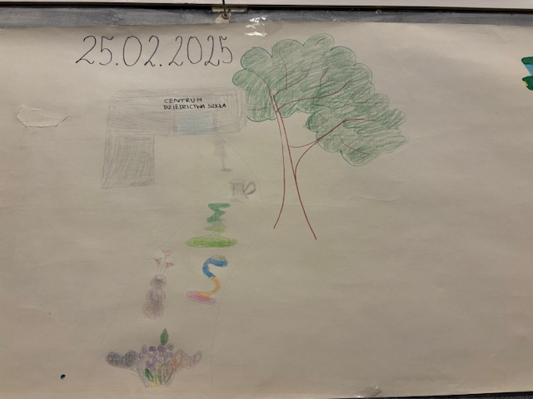

🔹 Dzień 4 – 26 lutego (środa) – Góry, tama i… belgijka!
Rano wyruszyliśmy na wycieczkę autokarową z przewodnikiem. Najpierw zwiedziliśmy tamę na Solinie, potem w Sanoku ruszyliśmy pieszo na Połoninę Wetlińską. Wspinaczka trwała około 45 minut, ale warto było – na szczycie czekała na nas gorąca herbata w legendarnym schronisku „Chatka Puchatka”.
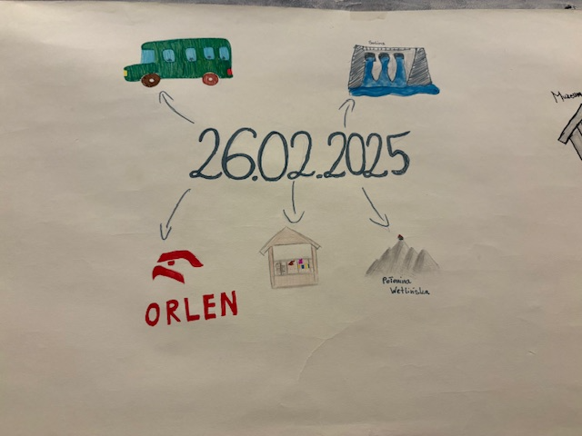
Po powrocie do ośrodka zaczęły się intensywne przygotowania do ogniska! Próby tańców integracyjnych (oczywiście belgijka na pierwszym miejscu!), ćwiczenie piosenek harcerskich i rajdowych – każda z pięciu grup miała przygotować swoją.

🔹 Dzień 5 – 27 lutego (czwartek) – Ustrzyki Dolne i niezwykłe muzea
Zaraz po śniadaniu wyruszyliśmy autokarem do Ustrzyk Dolnych. W pierwszej kolejności odwiedziliśmy Muzeum Bieszczadzkiego Parku Narodowego – piękne, nowoczesne i interaktywne. Poznaliśmy faunę i florę Bieszczad, posłuchaliśmy odgłosów zwierząt, a nawet poczuliśmy powiew wiatru!
Potem ruszyliśmy do Fanto – starej rafinerii, w której działa teraz Bieszczadzkie Centrum Dziedzictwa Kulturowego. To jedno z najnowocześniejszych muzeów w Europie! Wystawa, gdzie obrazy pojawiały się na wszystkich ścianach, podłodze i suficie, zrobiła na nas ogromne wrażenie.
Po powrocie do ośrodka zjedliśmy kolację, a wieczorem – seans filmowy w wersji „na luzie” – z poduszkami i kocami. Obejrzeliśmy polski film z Mateuszem Damięckim o przygodach pewnego psa. Niektóre dziewczyny się popłakały! No cóż – takie są dziewczyny! 😄
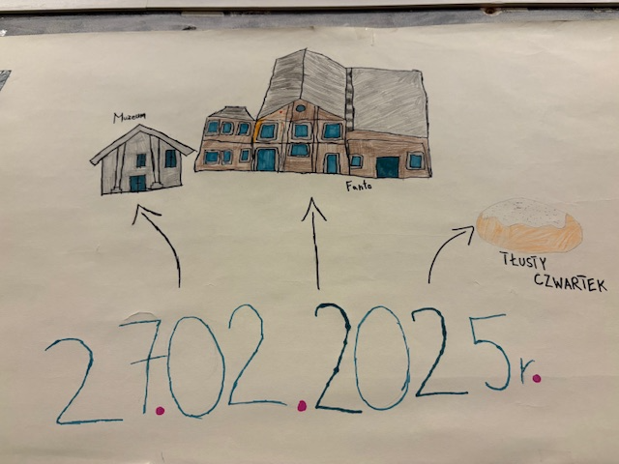

🔹 Dzień 6 – 28 lutego (piątek) – Basen i gry integracyjne
Tego dnia pojechaliśmy na basen do Leska. Ci, którzy wcześniej brali udział w zajęciach nauki pływania, mogli sprawdzić swoje umiejętności na głębokiej wodzie, a młodsi bawili się w strefie dla początkujących.
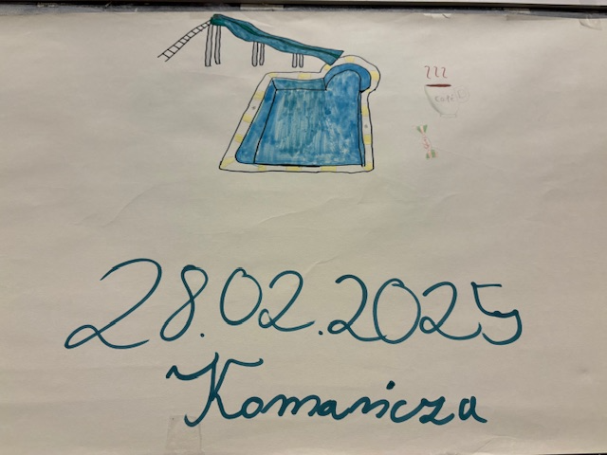
Po powrocie do ośrodka kontynuowaliśmy przygotowania do ogniska – ostatnie próby tańców, piosenek i… kalambury!

🔹 Dzień 7 – 1 marca (sobota) – Klasztor i wielkie ognisko
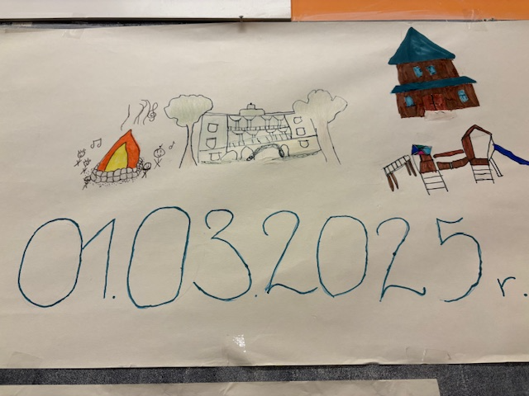
Odwiedziliśmy Klasztor Sióstr Nazaretanek, gdzie w latach 1955–1956 był internowany Kardynał Stefan Wyszyński. To była niezwykle ciekawa i ważna lekcja historii.
A wieczorem? OGNISKO! Po tylu przygotowaniach w końcu się doczekaliśmy. Tańce pod gwiazdami, piosenki harcerskie, rajdowe i biesiadne, a do tego pyszne kiełbaski. Na zakończenie każdy uczestnik zimowiska dostał turystyczny kubek z logo Bieszczadzkiego Parku Narodowego – super pamiątka!

🔹 Dzień 8 – 2 marca (niedziela) – Powrót do domu
Cudownie jest wyjechać, ale jeszcze wspanialej wrócić! Po drodze obowiązkowy postój w McDonald’s (bo jak inaczej zakończyć zimowisko?).
Po wyjściu z autokaru Kola (14 lat) od razu pytał, gdzie może się zapisać na przyszły rok. Pożegnania były wzruszające – dziewczyny, jak to dziewczyny, ściskały się długo i mocno. Żal, że to już koniec!
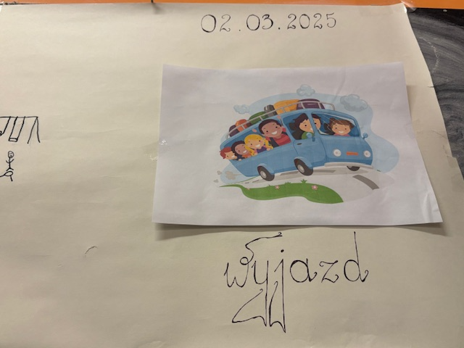

Podsumowanie
To było niesamowite osiem dni – pełne przygód, nauki, śmiechu i nowych przyjaźni. Zimowisko w Komańczy na długo zostanie w naszej pamięci!

